Microsoft wil een SSD straks gaan verplichten als opstartschijf in nieuwe pc's.

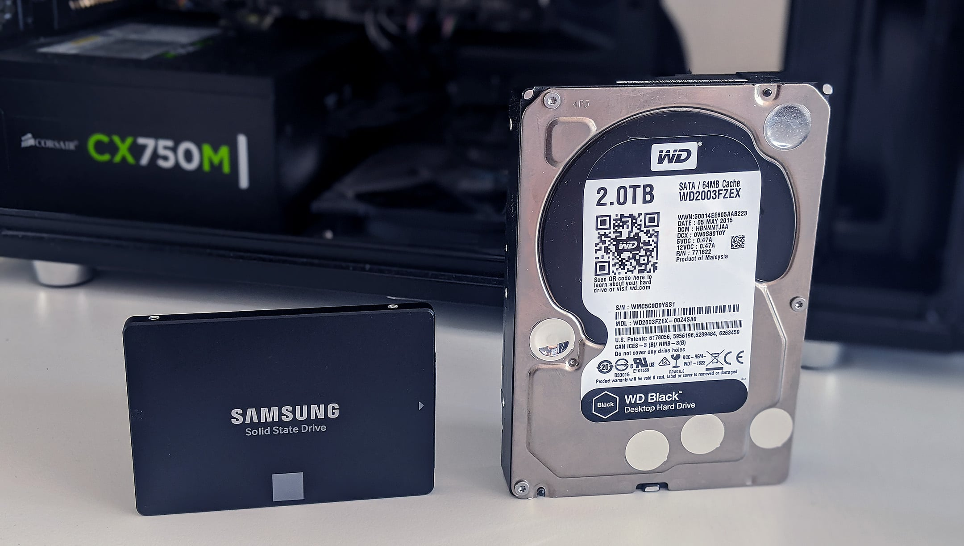

Wie nu nog een harde schijf (HDD) in zijn computer heeft en met Windows 10 of 11 werkt, zal in de praktijk merken dat alles steeds trager verloopt. Het heeft ook een langere verwerkingstijd nodig voor de alsmaar toenemende (maar noodzakelijke) updates. Je besturingssysteem zal die maar traag verwerken. Als alles lekker draait en je hebt geen haast, dan is het geen probleem natuurlijk maar daar komt op een zeker moment wel een eind aan. Mochten er problemen ontstaan, dan kan die verwerking bij het oplossen daarvan wel gaan irriteren. Je moet dan vaak veel te lang wachten. Er zijn nu geruchten dat Microsoft voornemens is om harde schijven (HDD's) te laten vallen als het gaat om de primaire opslagapparaat in vooraf gebouwde Windows 11-pc's en in plaats daarvan SSD’s te gebruiken. De minimale systeemvereisten voor de nieuwste versie van Windows 11 vereist al een 'opslagapparaat van 64 GB of groter' voor Windows 11, dus een SSD is nu (nog) geen minimumvereiste voor een standaardinstallatie. Het is nog onduidelijk of Microsoft van plan is om de minimumspecificaties voor Windows 11-pc's te wijzigen na de omschakeling in 2023 naar SSD's voor vooraf gebouwde systemen.
De stap om OEM's te dwingen SSD's te gebruiken in plaats van HDD's voor opstartvolumes is wel logisch vanuit het oogpunt van prestaties, waardoor een snellere, responsievere gebruikerservaring wordt geboden. Veel laptops en desktop-pc's worden al geleverd met een SSD voor de opstartschijf en sommige gebruiken een secundaire harde schijf voor bulkopslag van grote bestanden, zoals foto's en video's. In de praktijk heb ik gezien dat sommige wat oudere desktops of laptops, nog steeds een harde schijf als opstartapparaat gebruiken.
De meeste computers zijn gelukkig al overgestapt op SSD's voor opstartschijven, maar ervaar nog steeds gevallen waarbij dat niet zo is. Kijk daarom nog eens goed naar je computer en controleer eens of er een harde schijf of SSD in zit. Tegenwoordig is het niet duur en moeilijk meer om je harde schijf te vervangen. Wil je daar hulp bij inroepen, dan kan je dat altijd aan me vragen.

Louis van den Bosch

